UNIVERSIDADE COMUNITÁRIA DA REGIÃO DE CHAPECÓ (UNOCHAPECÓ)
Área de Ciências Exatas e Ambientais
Ciência da Computação

Ambientes padronizados de desenvolvimento e
Monitoramento de aplicações baseado na cultura DevOps.

Alefe Variani

Chapecó - SC, 2015

ALEFE VARIANI

Ambientes padronizados de desenvolvimento e
Monitoramento de aplicações baseado na cultura DevOps.

Monografia (Trabalho de Conclusão de
Curso) apresentada ao curso de
Ciência da Computação da Unochapecó,
Chapecó, SC, como parte dos requisitos
para a obtenção do grau de Bacharelado
em Ciência da Computação.

Orientador: Cezar Junior de Souza

Chapecó - SC, mar. 2015
LISTA DE ABREVIATURAS
LISTA DE FIGURAS

LISTA DE TABELAS E GRÁFICOS

RESUMO

Palavras-chaves:
ABSTRACT

Keywords:
Sumário

1. Introdução

1.1 Tema

1.2 Delimitação do problema

1.3 Hipóteses ou questões de pesquisa

2. Objetivos

2.1 Objetivo geral

2.2 Objetivos específicos

3. Justificava

4. Revisão bibliográfica

5. Procedimentos metodológicos

6. Cronograma

7. Orçamento

8. Referências

1. Introdução

Atualmente com avanço da tecnologia em software, aplicativos, programas de computadores que visam ajudar os usuários em algum processo ou tarefa da sua vida tem se tornado parte fundamental do dia a dia de muitas pessoas e empresas que as utilizam. Quando um desses sistemas para de funcionar ou fica fora do ar por algum motivo, além dos usuários ficarem insatisfeitos por não conseguir realizar suas tarefas, empresas responsáveis pelo produto acabam perdendo dinheiro, negócios e clientes. Por esse
motivo é importante investir na qualidade e estabilidade do software, desde do momento que se inicia a desenvolver até o momento que está disponível para os usuários (SATO, 2013).
O desenvolvimento de software pode ser definido por um ciclo de vida, passando pelo levantamento e analise de requisitos, onde é compreendido o problema, levantado as necessidades, validado os requisitos que serão feitos e definindo o investimento parcial do no projeto de software, definição e descrição do projeto, onde será definido pelos envolvidos no desenvolvimento do software, quais recursos ou ferramentas serão usadas e quantas etapas será preciso para cumprir os requisitos. Implementação, onde é codificados os problemas em forma de código, para tornar o software executável. Testes, momento onde é verificado e validado o produto, para ver se cumpre o que era esperado. Implantação e Manutenção, a implantação é a disponibilização do software ao cliente, sendo feita a instalação no ambiente de produção, já a manutenção é um processo para caso ocorra erros no software onde a equipe de desenvolvimento oferece suporte para a manutenção do produto. (ENGHOLM, 2010).
Estes processos citados acima evoluíram com o surgimento de Metodologias de desenvolvimento de software . Dentre as metodologias há Métodos Ágeis de desenvolvimento de software que surgiram no final da década de 90 propondo uma nova abordagem para organizar tais atividades onde acontecem entregar e interações com prazos mais curtos. Abrindo espaço pra as equipes decidirem junto com o cliente a próxima etapa a ser desenvolvida. (SATO, 2013).
Às metodologias Ágeis tornaram a construção de software mais eficiente, mesmo com equipes pequenas, mas quando chega o momento em que o cliente decide que o software esta pronto para ser implantado ou mandado pra produção e ser usado realmente, diversas outras preocupações se tornam relevantes: suporte, monitoramento, segurança, disponibilidade, desempenho, usabilidade, dentre outras. E neste momento as equipes responsáveis precisam estar preparadas para resolver falhas ou problemas, mantendo o software rodando de forma estável. (SATO, 2013).
Devido à isso empresas de TI (Tecnologia da Informação), dividem as responsabilidades entre equipe de desenvolvimento(responsável por criar novos produtos e aplicações e prestar manutenção nos produtos já desenvolvidos) e equipe de operações(responsável por monitorar estes produtos e aplicações e mantê-los em produção), isso causa conflitos entre as equipes, pois enquanto a equipe de desenvolvimento é incentivado a introduzir mudanças, a equipe de operações preza pela estabilidade. Trazendo assim ambientes de desenvolvimento diferentes do ambiente de produção e o monitoramento do software se torna complicado. (SATO, 2013).
Diante destes fatores e problemas encontrados no desenvolvimento de software apareceu a cultura DevOps, que surgiu a pouco tempo e tem como objetivo acabar com divisões de áreas mantendo uma relação saudável, com colaboração e compartilhamento, buscando sempre automação de qualquer processo envolvido. (CARVALHO, 2013).

1.1 Tema

Ambientes padronizados de desenvolvimento e Monitoramento de aplicações baseado na cultura DevOps.

1.2 Delimitação do problema

Vivemos em uma sociedade hiperconectada, com smartphones, tablets e outros dispositivos móveis fazendo parte de nosso dia a dia. A velocidade das transformações é alucinante e aumenta a cada dia. Nesta nova sociedade digital as altas demandas para um curto espaço de tempo fazem com que empresas líderes não tenham sua sobrevivência garantida. Com a crescente digitalização da sociedade, todos setores de negócio passam a ser afetados em maior ou menor grau pela tecnologia digital. (TAURION, 2013).
Tendo em vista isso, setores de TI não estão tendo boa cotação como inovadores, os atuais processos de desenvolvimento e gestão do ciclo de vida das aplicações, foi baseado no conceito de sistema estáticos e as modificações eram acumuladas e embutidas pra novas versões do software de no mínimo um ano entre estas mudanças. Este modelo funcionou nos últimos anos, mas começa a dar claros sinais de esgotamento. O mercado demanda mudanças urgentes e mostraram que o fator essencial é proporcionar uma boa experiência aos usuários. E esta busca por melhores experiências deve ser contínua. Mantendo uma evolução em intervalos cada vez mais curtos. Atualizações não são mais anuais, mas sim mensais, semanais ou mesmo diárias. (TAURION, 2013).
Para alcanças estas mudanças as equipes de desenvolvedores adotaram os métodos ágeis para desenvolvimento. Mas esta aceleração no processo de desenvolvimento não alcançou todo valor da aplicação, que vai do desenvolvimento ao usuário final. (TAURION, 2013). Com o surgimento dos conceitos do DevOps, a cultura propõe auxiliar a solucionar alguns problemas como cita Sato (2013).

- Área de desenvolvimento e infraestrutura trabalhando separadamente. Esta divisão é bem clara em departamentos de TI, onde existe o equipe de desenvolvimento(dev), responsável pela criação de novos produtos e aplicações, incluir novas funcionalidades e correções de problemas(bugs), e o equipe de operações(infra) responsável por manter segurança e estabilidade em aplicações em produção. Está distancia entre dev e infra dificulta a comunicação e entendimento de ambas as partes, onde causam conflitos na hora de implantar novas funcionalidades da aplicação. Está distancia é um dos principais objetivos da cultura/movimento do DevOps.

- Ambientes de desenvolvimento diferentes do ambiente de produção: Inúmeras empresas sofrem com ambientes de desenvolvimento e produção diferentes, onde causam problemas na hora de fazer a liberação da nova versão do software(deploy).

- Mau monitoramento da aplicação(desempenho, performance, consultas e erros não tratados). Aplicações possuem pontos críticos que são difíceis de serem identificados, como o usuário usa a aplicação, desempenho das transações com o banco de dados e também a verificando quando alguma disponibilidade da aplicação para de funcionar, entre outros.

Segundo Sete (2015) o status da indústria de software hoje é que os projetos vão atrasar, quando entregues (se entregues), não vão se comportar bem no ambiente de produção, que apresentarão problemas de performance e não corresponderão às expectativas dos patrocinadores, isto por que existe uma grande quantidade de fatores envolvidos no desenvolvimento de software, além dos problemas citados acima, que muitas vezes não são esperados pelas equipes envolvidas.
Sabe-se que para reagir rapidamente às necessidades dos clientes e atingir uma velocidade mais rápida para o mercado é uma prioridade. Esse tipo de agilidade requer um ciclo contínuo de liberação e ajuste, e ficar a par disso depende do quanto os seus departamentos de desenvolvimento e operações podem colaborar. Alcançar a colaboração necessária nem sempre é fácil. Mas é devido à necessidade e aos esforços para obter isso que o movimento DevOps surgiu. (RACKSPACE, 2015).

1.3 Hipóteses ou questões de pesquisa

- Por que existe diferenças entre ambiente de desenvolvimento e produção?

- Por que o desenvolvimento e infraestrutura trabalham tão distantes?

- É possível utilizar a cultura DevOps para melhorar os processos de desenvolvimento de software no Centro de Residencia em Software(CRS) - Unochapecó?

- Implantar a cultura DevOps no Centro de Residencia em Software - Unochapecó, traz resultados rapidamente?

- Que ganhos e benefícios trará?

2. Objetivos

2.1 Objetivo geral

Fazer um levantamento sobre tecnologias e práticas que utilizam os conceitos do DevOps, analisar às melhorias que a abordagem pode trazer para ao ambiente de desenvolvimento de software e aplicá-la em uma situação real, para verificar se a abordagem realmente traz benefícios aos envolvidos no processo de desenvolvimento de software.

2.2 Objetivos específicos

- Conhecer os processos de desenvolvimento de software.

- Entender conceitos da metodologia que se aplicam ao ambiente DevOps.

- Aplicar conceitos do DevOps no Centro de Residencia em Software – Unochapecó.

- Melhorar o ambiente de desenvolvimento e monitoramento da aplicação através do uso cultura do DevOps.

- Aplicar uma proposta em um ambiente desenvolvimento real, utilizando conceitos e praticas do DevOps.

- Analisar o comportamento, vantagens e desvantagens que a proposta traz ao ambiente de desenvolvimento.

3. Justificava

Entregar um software em produção se torna cada dia um processo mais difícil, ciclos longos para entregas e para testes, divisão entre equipes desenvolvimento e de operações, aplicações sem monitoramento e ambientes de desenvolvimento e produção diferentes são fatores para este problema. Mesmo equipes ágeis produzindo software entregáveis ao final de cada iteração ainda sofrem para chegar em produção quando encontram estas barreiras (SATO, 2013).
Embora tenham surgido várias metodologias ágeis de desenvolvimento de software, e muitas empresas aderiram à uma metologia ágil, desenvolvendo seus produtos mais rapidamente, as empresas ainda encontram problemas de monitoramento de suas aplicações, dificuldade em manter o ambiente de desenvolvimento idêntico ao ambiente de produção e realizar deploy de maneira fácil e com menos chances de erros no ambiente de produção. (SATO, 2013).
Sendo assim o DevOps é um movimento cultural e profissional que tentá quebrar está barreira, mostrando que desenvolvedores e engenheiros de sistema têm muito o que aprender uns com os outros (SATO, 2013). Segundo Sete (2015) este movimento se propõem a resolver alguns itens, como:

- Medos de mudanças, quando uma versão de software finalmente é entregue, equipes de operações acreditam que software e ambientes são coisas frágeis e vulneráveis, que qualquer mínima interferência é suficiente para quebrar a aplicação e tirá-la do ar. Criando assim um processo caro e burocrático para gestão de mudanças e então um longo e doloroso processo deve ser percorrido para que seja possível atualizar versões das aplicações ou mesmo corrigir erros.

- Liberações de versões(Deployments) arriscadas, desenvolvedores na maioria de vezes não sabem como seus códigos se comportam no ambiente de produção, se está funcionando como o esperado, se vai suportar o volume de acesso. Estás respostas dos pontos citados demoram para chegar ao desenvolvedor ou às vezes nem chega, acontecendo assim uma nova liberação de versão para o ambiente de produção, aguardando ou observando se ele vai continuar de pé.

- “Funciona na minha máquina” é uma situação bastante comum são problemas que se manifestam apenas no ambiente de produção. Estes problemas normalmente são identificados pela equipe de operações, quando os próprios usuários descobrem e reportam os problemas. Após analise, o problema é informado aos desenvolvedores, que verificam e acabam dizendo “na minha máquina funciona”. Entretanto a diferenças entre o ambientes de desenvolvimentos do ambiente de produção e existem vários fatores importantes diante disso, SO(sistema operacional), versões e arquivos de configuração são alguns deles.

- Silos, geralmente nas empresas de TI as equipes são divididas por desenvolvedores e operações ou outras equipes que existam. Isso causa desperdício, podendo levar à uma cultura de os problemas serem transferidos entre as equipes. É comum que estes silos não estejam localizados fisicamente dentro do mesmo escritório, na mesma cidade ou ainda no mesmo país, tornado uma mentalidade entre os times de desconfiança, suspeita, criando uma ambiente não agradável entre às áreas.

- Foco e Visão, existe claramente um déficit de visão compartilhada entre os responsáveis por construir e operar aplicações. Enquanto as equipes de desenvolvedores se convencem que seus códigos estão ótimos, as equipes de operações se isolam, cuidando de seus ambientes e combatendo tudo e todos que podem de alguma forma colocar em risco sua estabilidade.

Kevin Behr, autor e diretor de área tecnológica da Praxis Flow, explica "Você não pode comprar DevOps numa caixa" (RACKSPACE), Peter Drucker representa bem o maior desafio de uma iniciativa de DevOps. “Infelizmente, não se pode fazer download de cultura. Mudança de comportamento e foco nas pessoas é o que vai mudar a cultura das organizações”. O grande ponto do DevOps é o modelo mental que preconiza que todos estão do mesmo lado, tentando a mesma coisa: entregar continuamente software de valor, capaz de transformar a vida das pessoas. (SETE, 2015).

4. Revisão bibliográfica

4.1 Apresentação dos diferentes Ambientes de desenvolvimento de software

Quando se começa a desenvolver um software é preciso a criação de um cenário que contenha os componentes e ferramentas necessários para a compilação ou execução do software. Um ambiente reúne todos estes itens e conjuntos, visando melhorar os processos de desenvolvimento.
Definir um ambiente é importante pois possibilita a definição do que esta envolvido na administração do ambiente. De modo que se refere ao conjunto de processo, arquivos e variáveis do ambiente que compõe uma instalação que roda um aplicação. (MARINESCU, 2004).

Cada vez mais engenheiros de software têm sido cobrados para realmente fazerem engenharia do produto de software: planejar, acompanhar, executar e controlar. Cresce, então, a necessidade de ferramentas para apoiar estas tarefas... Neste contexto, é crescente a demanda por Ambientes de Desenvolvimento de Software , que buscam combinar técnicas, métodos e ferramentas para apoiar o Engenheiro de Software na construção de produtos de software, abrangendo todas as atividades inerentes ao processo, tais como planejamento, gerência, desenvolvimento e controle da qualidade. (MIAN et al, 2001, p. 2).

Nesta dimensão, o controle se torna importante. Um processo eficaz deve considerar as relações entre as atividades, os artefatos produzidos no desenvolvimento, as ferramentas e os procedimentos necessários e a habilidade, o treinamento e a motivação do pessoal envolvido. Neste contexto, os seguintes conceitos são importantes (FALBO, 1998):
- Atividade: É uma tarefa ou trabalho a ser realizado, requerendo um ou mais recursos para executá-la. Uma atividade pode consumir ou produzir artefatos. Num processo real, as atividades são divididas em sub atividades, que, por sua vez, podem também ser subdivididas. Dependendo da complexidade, uma atividade pode ser subdividida em vários níveis;
- Artefatos: São produtos de software. Podem ser produzidos ou consumidos por uma atividade. São exemplos de artefatos: documentos de especificação de requisitos, manuais de qualidade, atas de revisão, diagramas de classes e código fonte;
- Recursos: São as pessoas da organização, as ferramentas de software, equipamentos ou quaisquer outros recursos necessários à execução de uma atividade;
- Processo: Um processo de desenvolvimento de software é um conjunto organizado de atividades, métodos, ferramentas, procedimentos e técnicas, com o fim de desenvolver e manter um software;
- Projeto: Consiste em um desenvolvimento de software, que emprega um processo de software, englobando o conjunto de atividades necessárias, artefatos consumidos e
produzidos e recursos utilizados.

No desenvolvimento de um software podem ser citados três ambientes: Ambiente de desenvolvimento, Ambiente de produção e Ambiente de Operações, no qual será tratado nos itens 4.1.2, 4.1.2 e 4.1.4 a seguir.

4.1.2 Ambiente de desenvolvimento

Em todo o processo de produção do software, dentre vários que existem, o desenvolvimento é fundamental, nele é envolvido a equipe de desenvolvimento que necessita de um ambiente que lhe permita desenvolver novos produtos ou funcionalidades e dar manutenção para possíveis problemas que ocorram no software. Equipe de desenvolvimento buscam criar coisas novas, usar novas bibliotecas e ferramentas para ter um ambiente necessário para criar o software.
Um ambiente de programação é a coleção de ferramentas usadas no desenvolvimento de software. Essa coleção pode consistir em apenas um sistema de arquivos, um editor de textos, um ligador e um compilador, ou pode incluir uma grande coleção de ferramentas integradas, cada uma acessada por meio de uma interface de usuário uniforme, no ultimo caso, o desenvolvimento e a manutenção de software é enormemente melhorada. Logo, as características de uma linguagem de programação não são a única medida da capacidade de desenvolver um sistema, segundo. (SEBESTA, 2011).
Essas ferramentas foram evoluindo gradativamente, conforme a necessidade de automação foi sendo reconhecida, isto ajudou a aumentar a produtividade da programação por meio de redução das chances de erros. (GHEZZI, 1991).
Um ambiente de desenvolvimento pode-se dividir em certas etapas:
- Sistemas Operacionais: Um sistema operacional tem a tarefa de controlar todos os recursos do computador e fornecer uma base sobre a qual os programas aplicativos podem ser escritos. (TANENBAUM, 2006). É uma camada de software que opera entre o hardware e os programas aplicativos voltados ao usuário final.

A figura 1 mostra onde o sistema operacionais atua:

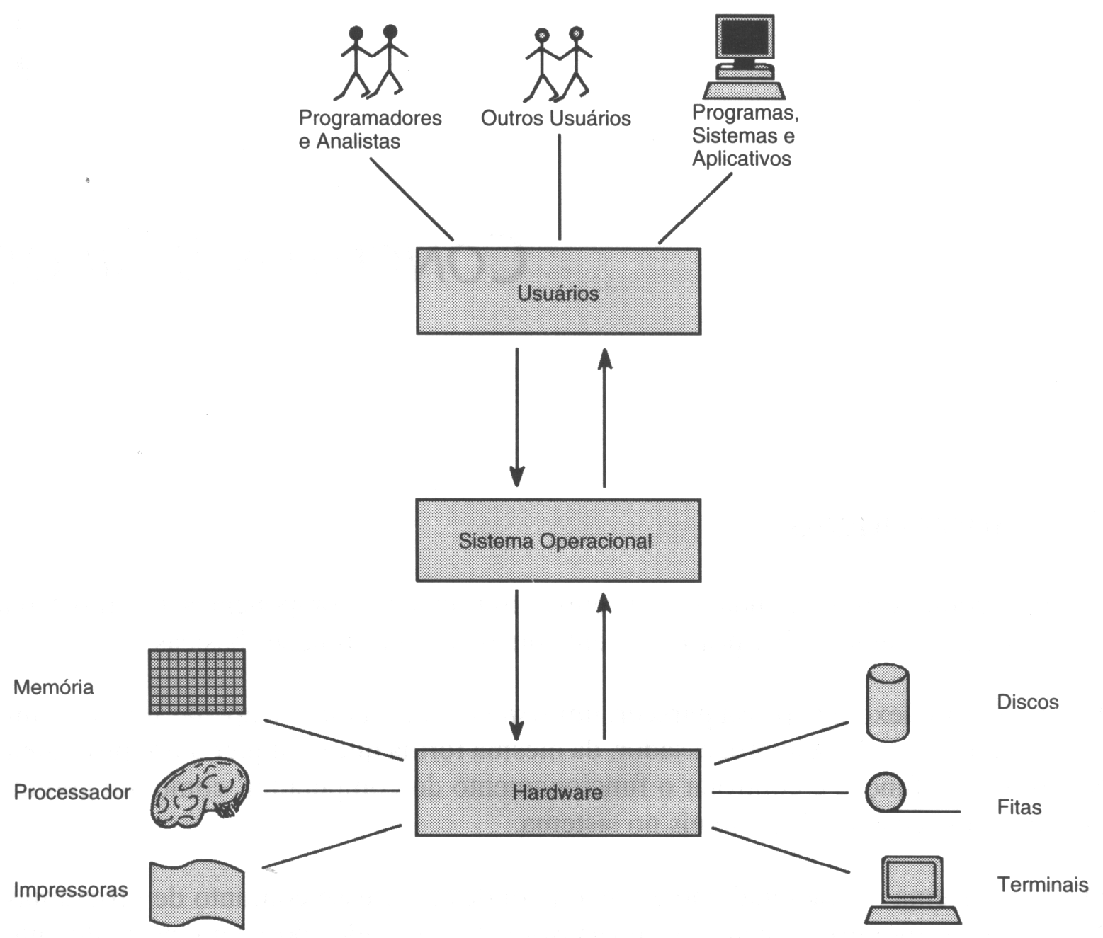Figura 1

Atualmente os SO(Sistemas Operacionais) mais usados são:

Windows: criado pela Microsoft por Paul Allen e Bill Gates, sua primeira versão é anunciado em 1983, mas demora um pouco para ser desenvolvido. Em 20 de novembro de 1985, dois anos após o anúncio inicial, a Microsoft começa a vender o Windows, nome escolhido pois descreve melhor as caixas ou "janelas" de computação que são fundamentais para o sistema. (MICROSOFT), atualmente é o sistema operacional mais usado no mundo, com porcentagem de 91.22%. (NETMARKETSHARE).

OS X: criado, fabricado e vendido pela Apple em 2001, é baseado no kernel Unix . Possui recursos básicos do Unix acessíveis por meio de linha de comando e com uma interface amigável. Hoje já está na versão 10.x.

Linux: criado por Linus Torvalds em 1991, é um software livre e Open source . Este sistema operacionais possui diversas distribuições, uma distribuição nada mais é que um kernel acrescido de programas escolhidos a dedo pela equipe que a desenvolve. Cada distribuição possui suas particularidades, tais como forma de se instalar um pacote (ou software), interface de instalação do sistema operacional em si, interface gráfica, suporte a hardware. Exemplos de distribuições Linux são Ubuntu, Debian, Fedora, CentOS e outros. (VIVAOLINUX, 2015).

O gráfico a seguir é relatado o percentual de utilização dos SO, o que é mais usado na atualidade.
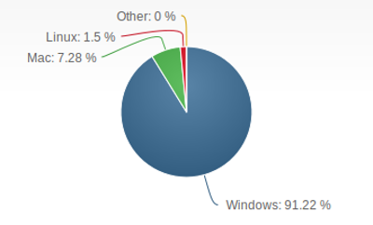Figura 2

(NETMARKETSHARE)
- Linguagens de Programação: Da mesma forma que a nossas linguagens naturais, as linguagens de programação facilitam a expressão e a comunicação de ideias entre pessoas. Elas também permitem a comunicação de ideias entre computadores e pessoas , mas possuem em domínio de expressão mais reduzido do que o das linguagens naturais. (TUCKER e NOONAN, 2009).

Muitas linguagem de programação surgem até hoje, isso torna a escolha da linguagem ainda mais difícil no desenvolvimento do software, isso interfere diretamente nas possíveis ferramentas do ambiente de desenvolvimento, deve-se fazer uma analise detalhada para as linguagens e verificando qual melhor se encaixa nas necessidades do software.

Na figura a seguir é mostrado as linguagens mais populares do momento:
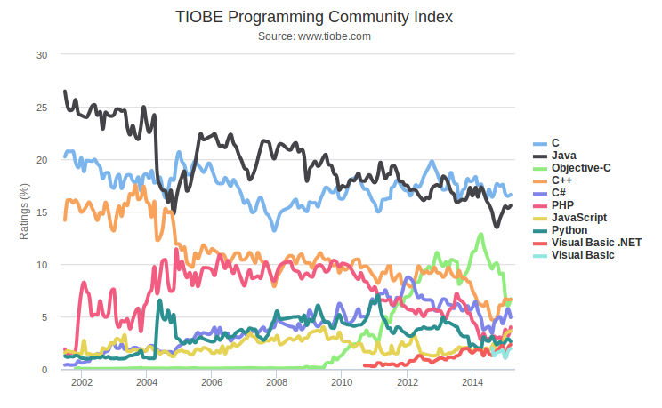Figura 3

(TIOBE)

Estas linguagens de programação podem ser utilizadas por inúmeras ferramentas, as quais serão citadas no próximo tópicos das etapas da definição do Ambiente de desenvolvimento.

- Ambientes de desenvolvimento integrado(IDE): Segundo Sebesta (2000, p. 46), IDE pode ser identificado como um ambiente de desenvolvimento integrado que reúne características e ferramentas que dão apoio ao desenvolvimento de software, com o objetivo de agilizar o processo. Geralmente, IDE apresenta a técnica RAD (do inglês Rapid Application Development), que consiste em permitir que os desenvolvedores tenham um aproveitamento maior, desenvolvendo códigos com mais rapidez e facilidade. É integrado porque envolve pelo menos, editor, compilador e depurador.

Dentre várias IDEs, podem ser destacadas:
- Netbeans: Criado por um grupo de alunos da Tchecoslováquia, atual República Tcheca, em 1996. (NETBEANS). É um ambiente de desenvolvimento gratuito e de código aberto, se destaca pelo amplo suporte às mais diversas linguagens de programação. A IDE é executado em muitas plataformas, como Windows, Linux, Solaris e MacOS. (ORLANDO).
- Eclipse: Criado pela IBM em 2001(ECLIPSE), Projetado inicialmente para desenvolvimento em Java, hoje o software permite que você programe em quase todas as linguagens de programação. Além disso, é muito usado para desenvolvimento de aplicativos para Android, pois faz parte do kit de desenvolvimento de software (SDK) recomendado pelo Google aos desenvolvedores do sistema operacional. (ORLANDO).

Ambas também são compatíveis com ferramentas de Controles de versão, que será mostrados mais a frente. Existem IDE para os mais diversos tipos de projetos, deve-se analisar qual é o mais compatível com o projeto em execução.

- Controle de versão: O controle de versão é um sistema que registra as mudanças feitas em um arquivo ou um conjunto de arquivos ao longo do tempo de forma que você possa recuperar versões específicas(GIT-SCM). Permitindo manter históricos das alterações feitas por cada usuário.
Se destacam o Git e o Subversion, onde possuem conceitos diferentes, enquanto o Subversion é um sistema de controle de versão centralizado, que consiste em um cliente e um servidor central(SANCHES), já o Git é um sistema de controle distribuído, não possui nenhum servidor centralizado. (IBM). Mas imagens a seguir mostram com o controle de versão distribuído e controle de versão centralizado.

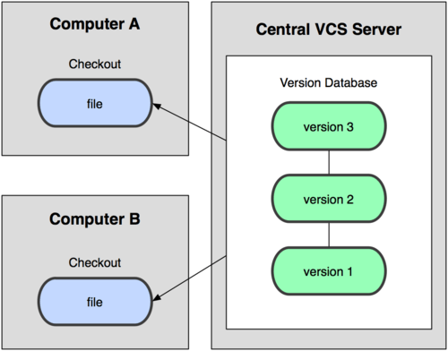Figura 4: Representação controle de versão centralizado

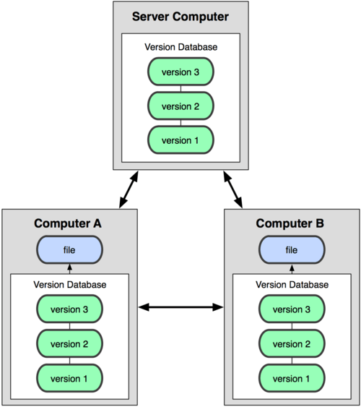Figura 5: Representação controle de versão distribuído

Neste tópico sobre Ambientes de Desenvolvimento pode-se notar a grande quantidade de ferramentas, bibliotecas e configurações que um ambiente pode ter para um desenvolvedor, isso torna a escolha sobre estes determinados artefatos ainda mais difícil, tornando a complexidade de configuração alta. No próximo tópico mostraremos o ambiente de produção o qual os usuários utilizam.

4.1.3 Ambiente de produção

Ao contrário do que muitos processos de desenvolvimento sugerem, o ciclo
de vida do software só deveria começar quando usuários começam a usá-lo. Pois nenhum software entrega valor antes de entrar em produção. (SATO, 2013).
A implantação de um novo sistema não esta restrita à apenas a tarefa de instalação do software, mas também envolve uma serie de outras atividades, dentre elas, treinamento, comunicação, verificação e validação do sistema em ambiente de produção. Para implantar um sistema ou componentes em produção deve-se planejar quais as tarefas serão envolvidas em termos de instalação do novo software, além de detalhar o hardware e o ambiente da instalação. A implantação normalmente envolve preparo de ambiente, instalação, testes e entrega da solução. (ENGHOLM, 2010).
Devido a isso, ambientes de produção mantêm sempre um grau de complexidade alto, existem pontos em que aparecem várias dificuldades que podem se tornar em problemas futuros, como:

- Gerenciamento de dependências, conforme o desenvolvimento de uma aplicação vai progredindo e o sistema cresce, é comum também aumentar pacotes e bibliotecas usadas no projeto. Este é um problema comum que diversas comunidades de desenvolvimento tem: na comunidade PHP, o Composer é utilizados para pacotes necessários; na comunidade Ruby, o Bundler gerencia dependências entre gems(bibliotecas sendo um conjunto de arquivos Ruby reusáveis);
na comunidade Java, o Maven e o Ivy gerenciam jars(arquivos compactados de uma conjunto de classes Java) e suas dependências. Não manter as dependências do projeto atualizado no ambiente de produção pode-se tornar em uma dor de cabeça. (SATO, 2013).

- Arquivos de configurações, são arquivos onde podemos guardar informações que podem ser facilmente alteradas sem a necessidade de recompilação da aplicação, ou seja, basta alterarmos esse arquivo e reiniciar a aplicação que as alterações serão aplicadas. Existem alguns tipos de configurações de máquinas(configurações que se aplicam em toda a máquina), configurações de aplicação(configurações para uma aplicação específica) e configurações de segurança(configurações de hierarquia de grupos e permissões associadas aos níveis de política de segurança). (AÉCE, 2011). Embora a maioria destes arquivos podem ser mantidos em Controles de versão, é necessário atenção.

- Versões diferentes, aplicações podem ser divididas em varias etapas, estas etapas são definidas por versões(beta, release, LTS(Long Term Support), final, 1.x, 2.x e assim por diante), no ambiente de produção saber qual versão está sendo usada se torna difícil, pois depende dos deploy(implantação/liberações de funcionalidade) feitos pela equipe de operações.

O Ambiente de produção se resume aos processos de execução do produto, no qual os usuários terão acesso diretamente, onde eles podem utilizar o produto de software desenvolvido. Mas para isso o Ambiente de produção precisa de um Ambiente de operações que monitora o produto, verificando possíveis falhas ou indisponibilidades que existem no produto. No próximo tópico será falado sobre isso, o ultimo processo antes de os usuários terem acesso ao produto.

4.1.4 Ambiente de operações

Como no ambiente de desenvolvimento onde é envolvida a equipe de desenvolvimento(programadores), no Ambiente de operações é envolvida a equipe de infraestrutura ou sysadmin. Essa equipe é responsável por manter o ambiente de produção funcionando. (CARVALHO, 2013).
Os envolvidos nesta área, sendo eles dá infraestrutura ou sysadmin, tem papeis importantes como cita CARVALHO:
- Rodar a aplicações
- Monitorar o funcionamento e performance
- Avaliar e propor melhorias
- Reduzir riscos
- Se preocupar com segurança e estabilidade
- Fazer rollbacks
Estes profissionais possui grande importância para as empresas de TI, buscando constantemente melhorias para o ambiente de produção e desenvolvimento, avaliando e monitorando o ambiente para que todos os processos não sofram interrupções que cause atraso. É a equipe de infraestrutura que geralmente interage com o cliente e protege o valor do negócio.
(CARVALHO, 2013).
Diante de varias responsabilidades, como foi citado logo acima, o Ambiente de operações envolve alguns processos como:
- Instalação/Configuração de Servidores: Um servidor é uma maquina que pode rodar vários serviços e armazenar dados, este serviço pode ser entendido como uma requisição do cliente pelo seu aplicativo. Existem vários tipos de servidores, como servidores web, servidores de arquivos, servidores de banco de dados (MORIMOTO, 2010).
Servidores web são a espinha dorsal da Internet, são eles que hospedam todas as páginas, incluindo os mecanismos de busca e servem como base para todo tipo de aplicativo via web. (MORIMOTO, 2010). Eles são acessados geralmente pelo navegadores(browser) onde recebem requisições HTTP, permitindo perguntas ou respostas que o usuários deseja.
Servidores de banco de dados é basicamente o local cuja a finalidade geral é armazenamento de informações de registros, que permite que os usuários busquem e atualizem essas informações quando solicitados, as informações podem ser qualquer coisa que seja do interesse do usuário. (DATE, 2004).
O termo provisionamento é usado por equipes de operações para se referir às etapas de preparação iniciais de configuração de um novo recurso. Em servidores estes processo pode variar de empresa para empresa dependendo da infraestrutura e da divisão de responsabilidade entre as equipes, sendo que o processo de provisionamento só acaba quando o servidor e a aplicação estiverem rodando e acessíveis na rede. (SATO, 2013). Caso uma empresa possui infraestrutura própria porém não tem servidores sobrando para uso, as etapas necessárias para colocar uma nova aplicação no ar, como cita SATO seria:
1) Compra de hardware: processo envolve diversas justificações e aprovações pois investir dinheiro em hardware influi na influi na contabilidade e no planejamento financeiro da empresa.
2) Instalação física do hardware: essa etapa envolve montar o novo servidor no data center, assim como instalação de cabos de força, de rede etc.
3) Instalação e configuração do sistema operacional: Depois do servidor ligado, é preciso instalar um sistema operacional e configurar os itens básicos de hardware como: interfaces de rede, armazenamento , autenticação e autorização de usuários.
4) Instalação e configuração de serviços comuns: Alguns servidores precisam de configuração de serviços de infraestrutura como: NS(Rapid Application Development), NTP (Network Time Protocol ), SSH (Secure Shell), coleta e rotação de logs, backups, firewall, impressão etc.
5) Instalação e configuração da aplicação: é preciso instalar e configurar a aplicação.

O item 5 está ligado ao Deploy que será abordado na etapa a seguir pois cada aplicação pode efetuar deploy várias vezes, enquanto o provisionamento de novos servidores acontece com menos frequência.

- Build e Deploy da aplicação: Build é o processo de compilação, teste e empacotamento da aplicação, As etapas do processo de build também podem incluir gerenciamento de dependências, rodar ferramentas de análise estática do código, cobertura de código, geração de documentação, dentre outros. A principal função é gerar um ou mais artefatos, com versões especificas, que se tornam potenciais candidatos para o deploy em produção que será falado mais a frente. (SATO, 2013). O build necessita de um controle de versão, que foi citado no tópico 4.1.2 e um gerenciador de dependências para que a aplicação possua todos os pacotes e extensões necessárias.
Falando um pouco mais sobre os processos que o Build faz, segundo Sato (2013):

- Resolução de dependências: Responsável por todas as dependências do projeto e baixar as bibliotecas e frameworks necessários para compilar e rodar a aplicação.
- Compilação: A aplicação precisa ser compilada para execução verificando erros na hora de rodar a aplicação.

- Testes automatizados: Os módulos que são definidos para testes automatizados devem ser executados e gerar relatórios de quais testes passaram e quais falharam.

- Empacotamento de artefatos: preparação do conjuntos a serem empacotados, onde contem bibliotecas, arquivos estáticos e de configurações necessárias para rodar uma aplicação.

Depois de termos falado um pouco sobre Build da aplicação, outro momento importante para aplicação é implantação da aplicação ou lançamento de novas versões, onde é o papel do Deploy.
Constantemente de tempos em tempos a equipe de desenvolvimento empacota o software para ir para produção, escreve documentação explicando como configurar o sistema, como realizar a instalação em produção e repassa a responsabilidade para a equipe de operações. Este processo de levar código do desenvolvimento e teste para produção é chamado de Deploy, que seria “implantar”. (SATO, 2013).

4.1.5 Considerações finais

Neste tópico sobre Ambientes podemos ver um pouco sobre Ambientes de desenvolvimento onde falamos dos seus recursos, ferramentes e dá equipe de desenvolvimento, logo depois foi abordado sobre o Ambiente de produção, no qual o usuário ou cliente tem acesso e por fim falamos em Ambientes de operações onde mostramos os principais responsabilidades da equipe de operações.
Pode-se notar a grande quantidade de recursos, ferramentas, responsabilidades das equipes envolvidas para a construção de um software ou aplicação, no próximo tópico, Monitoramento de aplicações, será mostrado como manter um acompanhamento da aplicação de maneira mais detalhada.

4.2 Monitoramento de aplicações

A partir do momento que uma aplicação está em produção conquista-se uma parte importante do ciclo de vida de qualquer software, daqui pra frente é preciso se responsabilizar pela estabilidade do sistema em produção, garantindo que o software continue funcionando sem problemas. Isso torna o processo de verificar se o sistema está funcionando normalmente ou se está fora do ar. Muitas vezes esperar por reclamações dos usuários não é uma boa opção. Estas responsabilidades são geralmente encarregadas para as equipes de operações, onde foi citado no item 4.1.4. (SATO, 2013).
Devido à isso, enquanto a aplicação fica inativa por apenas alguns minutos, isso potencialmente pode custar dinheiro. O conceito de Monitorar é observar, analisar, mantendo o acompanhamento de como a aplicação está se comportando e ficar atento aos possíveis sinais de que algo não está normal. Em tecnologia da informação, “não está normal” pode indicar indisponibilidade de um ou mais partes de um sistema ou mesmo uma lentidão ou diminuição na qualidade de serviços percebida pelo cliente. (4LINUX, 2015).
Existem vários pontos que o sistema de monitoramento engloba que estão recebendo bastante atenção pela comunidade e diversas ferramentas, podem ser destacadas segundo Sato (2013):

- Notificações – Um bom monitoramento deve alertá-lo quando algo estiver errado, permitindo que você investigue e arrume o que estiver causando problemas o mais rápido possível.
- Agregação de logs – quanto mais servidores você possuir, mais difícil é investigar e depurar problemas. Logs pode-se entender por informações/mensagem geralmente de erros. A agregação de logs é fazer a coleta, filtrar, analisar entradas de log de diversas fontes diferentes.
- Métricas – entende-se por medir aplicações, processos, negócios e até pessoas o máximo possível, o DevOps incentiva isso, pois tendo um problema sabendo onde e quando o problema ocorreu torna-se mais fácil resolvê-lo.
- Visualizações – quanto mais dados e métricas forem coletados, maior é o risco de sofrer uma sobrecarga de informações. Utiliza-se ferramenta para poder sintetizar a informação pra uma forma entendível para os envolvidos.
- Informações em tempo de execução – para saber como o usuário está usando e se comportando ao utilizar a aplicação é necessário coletar informações em tempo de execução. Entender como a aplicação esta se comportando na maquina do usuário tem grande importância. Informações como desempenho de consultas no banco de dados, erros não tratados e disponibilidade são as analisadas.
- Monitoramento de disponibilidade – outro tipo de monitoramento é saber quando a sua aplicação está no ar ou não ou algum recurso da aplicação está indisponível para a utilização dos usuários.
- Sistemas analíticos – outro ponto vem se tornando importante, todos esses dados podem ser consumidos por um sistema analítico para tentar encontrar correlações, tendências ou descobrir algo que está oculto na aplicação. Atualmente é necessário inúmeras tomadas de decisões, ter um sistema inteligente em tempo real facilita para ‘sobreviver’ no mercado.

Com isso departamentos de TI sofrem uma tremenda dor de cabeça quando acontecem interrupções nos processos-chave de negócios e quando surgem reclamações constantes dos usuários sobre tempo de resposta lento ou usabilidade ruim das aplicações. Esta situação tem levado a uma crescente adoção de ferramentas focadas em monitorar como os usuários estão utilizando as aplicações corporativas. (WORLD, 2010).

Como resposta, hoje existe um grande investimento por parte da indústria em soluções voltadas a monitoramento de aplicações da corporação, com foco em garantir o desempenho adequado dos sistemas. Medindo a experiencias do usuários, as empresas conseguem enxergar como uma aplicação se comporta na máquina do funcionário, permitindo assim as equipes de profissionais de operações atuarem de forma pro-ativa para solucionar problemas. (WORLD, 2010).
As atuais opções de ferramentas de monitoramento são muitos variadas, como: ferramentas de monitoramento para o usuário devem identificar o que acontece em máquinas cliente, além de tabular métricas como tempo de resposta, erros e outras informações de sessões. Segundo Aberdeen, boas escolhas das empresas pode trazer benefícios significativos. De acordo com a pesquisa, as empresas podem antecipar em 53% de problemas nas aplicações antes de receber uma reclamação e percebem uma melhoria de 48% no tempo de correções de falhas no desempenho. Além disso ainda é citado que as empresas melhoraram a visibilidade sobre transações críticas para os negócios em 42% e reduziram o número total de reclamações dos usuários em 15%. (WORLD, 2010).
Para Jeffrey Hill, analista de pesquisas da Aberdeen, as empresas com visibilidade sobre experiência do usuário coletam dados valiosos, que podem ser usados futuramente para novas aplicações mais fáceis de usar e com menos recursos para funcionar. “As métricas tradicionais não conseguem avaliar complexidade e usabilidade das ferramentas usadas na empresa”, afirma o pesquisador. (WORLD, 2010).
A Universidade de Northwestern, localizada na região de Chicago (Estados Unidos), implementou ferramentas de monitoramento de usuários visando detectar desempenho e disponibilidade de suas aplicações Web, com objetivo de criar uma visualização única sobre os serviços em tempo real, que abrangesse todo o campus. A ideia foi manter não só os profissionais de TI, mas todos os usuários informados sobre potenciais problemas de desempenho. Os dados coletados são utilizados pela universidade para determinar se há necessidades de redimensionamento de recursos ou atualizações nas aplicações que apresentam algum problema e definição de orçamento como como avalia Dana Nielsen, diretora da área de monitoramento de sistemas da Universidade Northwestern. (WORLD, 2010).
Há sempre um conjunto de métricas padrão que são universalmente monitorados (uso do disco, uso de memória, Carga, pings, etc). No artigo “10 Things We Forgot to Monitor”(10 coisas que esquecemos de Monitorar) escrito por Jehiah para a empresa Bitly, Inc é criado um lista de 10 coisa que são esquecidas de monitorar e ocasionam transtornos. (JEHIAH, 2014).

- Taxa de Fork(derivação/copia autorizada de um repositório), normalmente, você só pode esperar uma taxa de 1 à 10/ s de fork em uma caixa de produção com o tráfego constante.
- Controle de fluxo de pacotes, configurações de rede não feita da maneira correta pode ocasionar perca de pacotes ou derrubar o trafego da rede temporariamente.
- Troca de Entrada/Saída de taxa.
- Notificação da inicialização de servidores, saber quando os servidores reiniciaram é importante para se comunicar com o provisionamento de novos servidores, e ajuda a capturar alteração de estado, mesmo se os serviços de lidar com o fracasso graciosamente sem alertar.
- NTP Relógio offset, sincronização de tempo entre as máquinas.
- Resoluções DNS, verificar disponibilidade e quantidade de consultas, além de manter domínios no online.
- Vencimento SSL(Secure Socket Layer), canal criptografado entre um servidor web e um navegador (browser) deve garantir que todos os dados transmitidos sejam sigilosos e seguros, isso tem validade e pode trazer problemas, mesmo sendo raras as ocasiões.
- Dell OpenManage Server Administrator (OMSA), ambiente gerenciado com o hardware da Dell, é importante para monitorar as saídas de OMSA. Isso alerta para status, falha de discos e questões de RAM.
- Limites de Conexão, devido ao auto uso de cache com limites de conexão não se sabe o quão perto chega com dimensões de nível de aplicação.
- Status do balanceamento de carga, examinar onde está sendo usado mais recursos.

Segundo Josephsen (2013), em conceito, sistemas de monitoramento são simples: sendo um sistema extra ou uma coleção de sistemas, cujo trabalho é assistir outros sistemas para ver se acontece algum problema, embora pareça simples, sistemas de monitoramento têm se tornado caros e software complexos.
Um sistema de monitoramento pode ser seu melhor amigo quando aplicado e implementado de maneira correta, permitindo notificar administradores de falhas antes que elas se transformem em crises, ajuda arquitetos destrinchar padrões correspondente a questões de interoperabilidade crônicas, e dar aos engenheiros de planejamento de capacidade detalhadas informações. Um bom sistema de monitoramento pode ajudar você a manter seu acordo de nível de serviço (SLA) e até mesmo tomar medidas para resolver os problemas sem precisar acordar ninguém no meio da noite, poupar dinheiro, trazer estabilidade para ambientes complexos tornando todos felizes. (JOSEPHSEN, 2013).
No entanto um sistema mau monitorado pode causar vários estragos, se tornando em um fardo para todos os envolvidos, nesse contexto grandes corporações empregam especialistas de monitoramento em tempo integral e compram software sem se importar pelo preço, sabendo da importância de fazer um monitoramento direito na primeira vez. Mas para empresas pequenas e universidade de médio porte também podem existir ambientes complexos ou até mais complexo do que as empresas grandes, mas obviamente não têm o luxo de adquirir ferramentas de alto preço e conhecimentos especializados sobre o assunto de monitoramento. Assim como cita o autor Josephsen (2013), depois de ter passado os últimos 13 anos na construção e manutenção de sistemas de monitoramento ele garante que um bom monitoramento pode ser feito de maneira gratuita, com algumas ferramentas de código aberto e com aplicação e imaginação dos envolvidos. (JOSEPHSEN, 2013).

4.2.1 Considerações finais

Nesse tópico sobre monitoramento de aplicações podemos ver a grande importância que um monitoramento pode ter pra um sistema ou aplicação, onde falamos dos pontos que estão recebendo bastante atenção pela comunidade e diversas ferramentas, dos benefícios que um bom monitoramento pode trazer e dos malefícios que um mau monitoramento do sistema traz, apresentando dados coletados da pesquisa feita por Aberdeen, onde foi mostrado que empresas podem antecipar problemas, melhorar a visibilidade dos negócios e reduzindo reclamações dos usuários.
No tópico 4.4.4 sobre ferramentas que o DevOps pode usar será mostrado uma grande quantidade de ferramentas das mais variadas para o monitoramento, no tópico a seguir falaremos sobre outro assunto importante, quais são os problemas entre equipes de desenvolvimento e equipes de operações e como a abordagem de DevOps pode auxiliar na solução destes problemas.

4.3 Problemas entre equipes de Desenvolvimento e equipes de Operações

Antes de falarmos sobre problemas e conflitos encontrados sobre as equipes, precisamos entender o que são equipes, qual seu real objetivo. Equipe consiste em um grupo de pessoas que compreende seus objetivos e está engajada em alcançá-los, de forma compartilhada. A comunicação entre os membros é verdadeira, opiniões divergentes são estimuladas tornando um ambiente de trabalho onde profissionais assumam riscos com confiança, proporcionando que habilidades complementares dos membros possibilitam alcançar resultados e os objetivos compartilhados determinando seu proposito e direção. O grupo constantemente investe em seu próprio crescimento. (MOSCOVICI, 2004).
Como é ilustrado na figura a seguir. (RH, 2015).

Figura 6

4.3.1 Equipes de Desenvolvimento

Para que o software ou aplicação seja utilizado futuramente é preciso que este produto seja desenvolvido por pessoas capacitadas, para isso exitem as equipes de Desenvolvimento, onde trabalham em um ambiente que envolve os mais variados fatores. O(a) desenvolvedor(a) que pertence a equipe de desenvolvimento busca sempre lógica e criatividade, passando a boa parte do tempo codificando soluções, focando seu trabalho nos requisitos que o analista mapeou junto ao cliente. (CARVALHO, 2013).
Como aborda Carvalho (2013), os(as) desenvolvedores(as) estão constantemente criando e aprimorando suas aplicações, com isto novas versões são criadas e precisam ser disponibilizadas, assim seus clientes poderão usufruir dos recursos solicitados. Em outra palavras desenvolvedores(as) se preocupam em aumentar o valor do negócio.
A equipe de desenvolvimento tem muitas responsabilidades que precisam de atenção, como cita Leite (2000):

- Design do Software, atividade do desenvolvimento na qual o software deve ser concebido e especificado do ponto de vista do usuário e não do desenvolvedor, mantendo o foco na visão externa do software, onde será percebida pelo usuário.
- Prototipação, uma outra forma de concretizar a concepção de um software é a através de um protótipo, está responsabilidade pode ser aplicada em vários momentos, antes de iniciar o desenvolvimento ou no andamento da construção do software, sendo ele junto ao cliente ou não.
- Programação, esta é a principal responsabilidade da equipe de Desenvolvimento, consiste na atividade de construção de um programa que implementa uma determinada solução para um problema algorítmico. É também chamada de implementação, construção ou codificação do software. A codificação enfatiza a que o software deve ser construído utilizando uma linguagem de programação. Além da codificação, a programação deve envolver ainda a sua tradução num código de máquina executável. Esta responsabilidade pode envolver varias outras atividades, como aplicação de uma metodologia para a equipe, gestão dos fontes(manter controle dos códigos através de controle de versões, já citados), plano e casos de Testes, Automação do Build e Distribuição automática, dentre outros.
- Avaliação ou Verificação, visa assegurar algumas das principais qualidades do software. Dentre as atividades de avaliação se destaca correções, validações e usabilidade do software. Consiste em testar o software para identificar possíveis erros.

O comportamento e rendimento de equipes de Desenvolvimento tem reflexo direto com a motivação, equipes geralmente desmotivadas não produzem o que poderia produzir, muitas vezes por mau gerenciamento do projeto ou mesmo por projetos que não atraem o interesse da equipe. Sendo assim equipes de Desenvolvimento motivadas produzem mais e tornam pró-ativa ou auto gerenciáveis, a valorização da equipe é outro fator importante, o que mostra a pesquisa feita pela SkillSoft onde afirma que 28% dos profissionais de TI estariam insatisfeitos com o atual trabalho. Mais além, 75% deles trocariam de emprego na primeira oportunidade (JAGGS, 2006b). Outro relatório técnico recente cita ainda que 41% dos profissionais espalhados pelo mundo sentem-se desmotivados no emprego. (FRANÇA, 2015).

4.3.2 Equipes de Operações

Após o desenvolvimento do Software, feita pela equipe de Desenvolvimento é a vez da equipe de Operações colocar o software acessível para os usuários ou clientes usarem. Para isso existe a equipe de Operações onde os profissionais capacitados tem a missão de manter os sistemas funcionando, são eles que fazem os deploys e os rollbacks das aplicações dos desenvolvedores, é responsabilidade deles manter o ambiente de produção intacto. (CARVALHO, 2013).
Estes profissionais tem os deveres de rodar as aplicações, monitorar o funcionamento, a performance, avaliar e propor melhorias de forma a manter as aplicações com cuidado para estarem funcionando perfeitamente, rodando de forma rápida e estável, além disto, mudanças devem ser planejadas com cautela, tentando minimizar os riscos envolvidos. Se preocupando com segurança estabilidade e principalmente com o acordo de nível de serviço (SLA) de cada produto sob sua responsabilidade, está preocupação é fundamental para o negócio. Pode-se dizer que as equipes de Operações se preocupam em proteger o valor do negócio. (CARVALHO, 2013).
Além dos itens citados, existem outros de importância como:

- Gestão de Ambientes de teste, gerenciamento do ambiente de teste do software, para que em teoria não apareça erros no ambiente de produção.
- Gestão de erros e incidentes, gerenciamento dos erros e incidentes ocorridos na aplicação, resolver de forma rápida e segura os problemas.
- Feedback Contínuo, manter as equipes envolvidas atualizadas sobre o que está acontecendo nos processos, no ambiente de produção e outros.

Sendo assim equipes de Operações tem todos seus papeis relacionados à manutenção do produto, geralmente são também chamados de administradores de sistema (sysadmins).

4.3.3 Problemas entre as Equipes

Hoje entregar software em ambientes de produção é um processo que tem se tornado cada vez mais complicado nas empresas de Tecnologia da Informação(TI), ciclos longos de testes e divisões entre as equipes de Desenvolvimento e equipes de Operações são alguns dos fatores que contribuem para o aumento da complexidade das entregas do software. (DEVMEDIA, 2015).
Porém, a pressão sobre TI para entregar mais inovação, com intervalos de tempo cada vez menores, para o negócio, vem mudando esse cenário. Está pressão tem gerado tensão entre as equipes, onde equipes encarregadas de mudar o negócio (desenvolvimento) e aquelas responsáveis por mantê-lo funcionando (operações), enquanto equipes de Desenvolvimento querem colocar suas funcionalidades ou aplicações em funcionamento o mais rápido possível, equipes de Operações querem ter certeza de que as aplicações estão estáveis o suficiente para entrar em produção sem gerar incidentes. (DEVMEDIA, 2015).
Este obstáculo cultural normalmente é encontrado entre equipes de Desenvolvimento e Operações tradicionais, devido as equipes trabalharam em silos, limitando a comunicação até os momentos de release do software. (DUVALL, 2013).
Nos últimos anos esse conflito foi latente no mundo de TI, algumas empresas ainda mantêm regras rígidas, onde só permitem deploy uma vez por semana ou em caso mais rígidos apenas uma vez por mês, tudo isto pensando em proteger o negócio. (CARVALHO, 2013).
Alguns fatores que geram estes conflitos entre as equipes, segundo Carvalho (2013):
- Surgimento de metodologia para desenvolvimento ágil para equipes de Desenvolvimento.
- Demora em fazer Deploys para a produção.
- Falta de FeedBack ao Desenvolvedores sobre sua implementações.
- Ambiente dos Desenvolvedores completamente diferente do ambiente de produção.
- Equipe de Operações com culturas arcaicas de administração.

A partir do momento que algum incidente acontece, ouve-se muito a expressão “Funciona na minha máquina” é uma situação bastante comum, são problemas que se manifestam apenas no ambiente de produção, como já foi comentado. Para isso é preciso entender que equipes de Desenvolvimento e equipes de Operações trabalham separadas, cada um com suas responsabilidades, sendo que ambos não estão dispostos a mudar a cultura, criando assim pessoas que não conseguem estabelecer uma forma sadia e eficiente de comunicação, e com isso, não existe trabalho colaborativo entre estas duas áreas. (CARVALHO, 2013).
Sendo assim cresce a necessidade de mudanças, equipes precisam ser multidisciplinares, onde todos os membros de uma equipe multidisciplinar são responsáveis pelo processo de entrega. Qualquer pessoa na equipe pode modificar qualquer parte do sistema de software. O antipadrão correspondente são as equipes isoladas, que no desenvolvimento, teste e operações têm seus próprios scripts e processos e não fazem parte da mesma equipe (DUVALL, 2013).
4.3.4 Considerações finais

Neste tópicos levantou-se os problemas que existem entre equipes de Desenvolvimento e equipes de Operações, onde vimos um pouco sobre equipes de Desenvolvimento, que trabalham com lógica e criatividade, passando a maior parte do tempo codificando soluções, focando seu trabalho nos requisitos que o analista mapeou junto ao cliente e transformado está solução em código computacional. Logo após foi abordado sobre equipes de Operações, que tem como responsabilidade monitorar a aplicação e manter o ambiente de produção intacto.
Por fim foi falado dos reais problemas e conflitos encontrados entre as equipes, e a necessidade de unir estas equipes, tornando-as multidisciplinares e fazendo com que todos sejam responsáveis pelo processo de entrega do software. Este é o real objetivo que o DevOps se propõem a resolver, que será falado no tópico a seguir.

4.4 DevOps

4.4.1 Como surgiu

O movimento DevOps não começou em apenas um lugar, existem muitos lugares que dão pistas sobre as origens do termo, por volta de 2008 começa-se a utilizar o termo infraestrutura ágil em algumas listas de discussão com foco em desenvolvimento ágil, e na mesma época durante evento Agile 2008, surgem discussões sobre o tema metodologia ágil para a administração de infraestrutura (operações), inspirada no modelo ágil de desenvolvimento (CARVALHO, 2013).
O Agile abriu caminho para o DevOps, desviando o caminho das metodologias de desenvolvimento de software modelo cascata e indo em direção a um ciclo continuo de desenvolvimento, no entanto, o Agile não incluía o lado da operação, o qual continuava utilizando o modelo cascata. (RELIC, 2015).
Em 2009 uma tempestade de metodologias e pensamentos se formou ainda mais, como é ilustrado na figura (7): Agile, Theory of Constraints(TOC), Systems Thinking & Dynamics, Lean e outras metodologias para a gestão dos serviços de TI se juntaram e criaram uma grande quantidade seminários, conferências e palestras ao redor do mundo que começaram a ganhar força e serem cada ver mais difundidas a partir de então (RELIC, 2015). Apos uma lista de discussão européia com nome agile-sysadmin que começou a abordar o tema com propriedade, isso ajudou a iniciar a fazer a ligação entre developers e sysadmins. (CARVALHO, 2013).

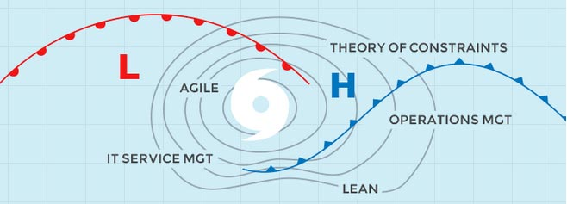Figura 7
Foi então que o termo DevOps foi criado durante a conferência Velocity da O’Reilly em 2009, onde John Allspaw (Etsy.com) e Paul Hammond (Typekit) apresentaram o trabalho 10+ Deploys Per Day: Dev and Ops Cooperation at Flickr com o objetivo de unir desenvolvedores(Dev) e administradores da infra de TI(Ops) de forma a promover a integração continua até a entrega, como o próprio nome já diz: DevOps. (CARVALHO, 2013).

Um dos participantes que foi um entusiasta do assunto e sempre se mantinha ativo sobre o tema era Patrick Debois, que após ter visto a palestra citada a cima ficou muito animado, tendo a grande ideia de criar um encontro chamado DevOpsDay, que teve seu primeiro encontro em Ghent – Bélgica no final de 2009, o encontro durou 2 dias, e foi onde o assunto começou a ser conhecido pelo mundo. Novos eventos foram levados para diversos lugares do mundo, onde podem ser vistos nas imagem (8) as próximas edições e as edições passadas, seguidos por Patrick Debois, Gildas Le Nadan, Andrew Clay Shafer, Kris Buytaert, JezzHumble, Lindsay Holmwood, John Willis, Chris Read, Julian Simpson, R.I.Piennar (mcollective) e muitos outros. (CARVALHO, 2013).
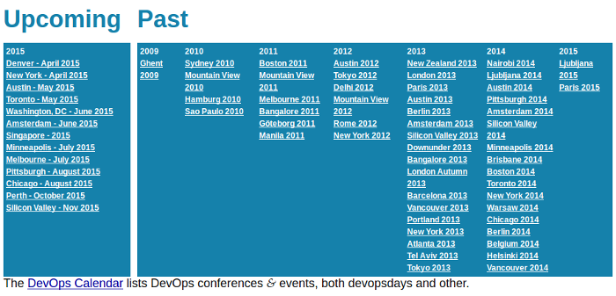Figura 8 http://www.devopsdays.org/events/
É importante dizer que as pessoas que foram citadas a cima, foram responsáveis por disseminar a cultura DevOps pelo mundo, levando o evento para diversos países, com isso, direta ou indiretamente se tornaram referencias para a revolução no mundo da TI. (CARVALHO, 2013).
Inicialmente a cultura DevOps se mostrou muito presente no ambiente das startups, porém, algum tempo depois começou a fazer parte do mundo corporativo, apesar de terem organizado o DevOpsDays em diversos países, não foi estabelecido um manifesto para o assunto, criando a possibilidade de varias interpretações acerca deste termo (CARVALHO, 2013). Para melhor entendimento, no próximo tópico sobre Introdução do DevOps será abordado o real objetivo do DevOps.

4.4.2 Introdução

O termo DevOps está em constante movimento e evolução, contudo, podemos comentar sobre a temática, ferramentas e ideias que cercam o tema. O DevOps surgiu devido a necessidade de melhorar a agilidade das entregas no setor de TI. O movimento/cultura DevOps foca em aperfeiçoamento da comunicação, colaboração e integração entre desenvolvedores de software e administradores da infraestrutura de TI. Buscando modificar a antiga dinâmica, onde desenvolvedores e gerentes de infra eram vistos como ilhas isoladas livres de intercomunicação e cooperativismo. (RELIC, 2015).
Sendo assim, pode-se conceituar o DevOps como um movimento cultural e profissional, que tem como objetivo fazer com que desenvolvedores e engenheiros trabalhem juntos, com foco em automação no maior numero de processos possíveis do desenvolvimento de software. (SATO, 2013). A imagem 9 ilustra os dois personagem do DevOps. (CARVALHO, 2013) - imagem.
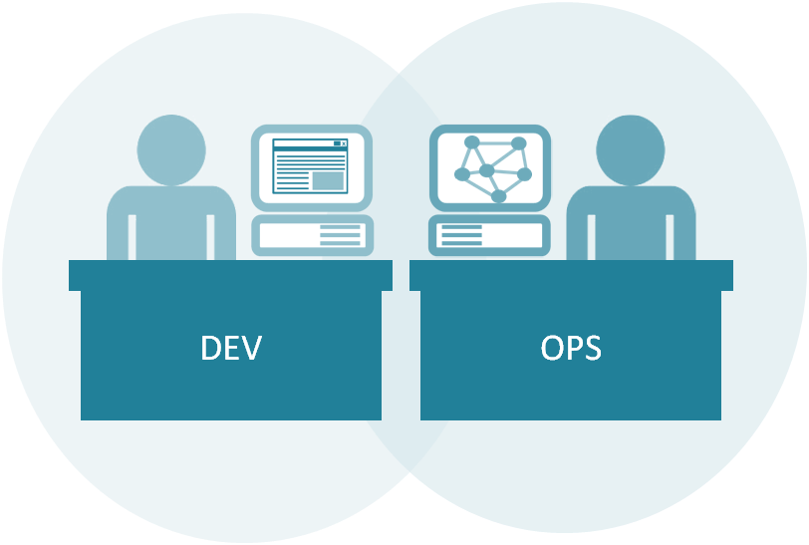Figura 9

Dentre vários significados do DevOps o mais obvio deles é como o próprio termo já diz, significa a união de Desenvolvedores (devs) e Operadores (ops) de Sistemas (também conhecidos como SysAdmins). (CUKIER, 2010).

A imagem a seguir mostra uns dos fatores necessários entre Dev e Ops:
Communication(comunicação), Collaboration (colaboração) e Integration (integração). (RELIC, 2015).
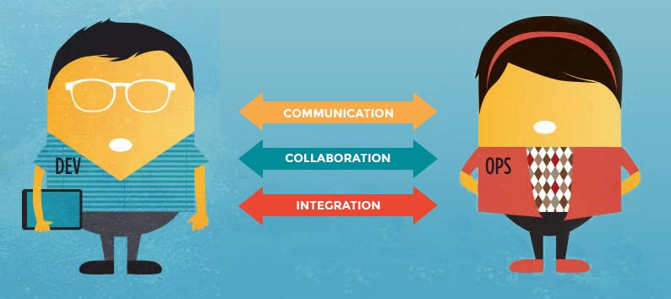Figura 10
A adoção do movimento DevOps está sendo impulsionada por fatores como:
- Desenvolvimento por meio de metodologias ágeis
- Aumento da velocidade das mudanças
- Virtualização da infraestrutura

Empresas inovadoras, como Facebook e Google entregam múltiplas versões de seus sistemas por dia, com um elevado grau de qualidade. Enquanto empresas tradicionais que não possuem uma infraestrutura ágil adequada para fazer o processo de forma contínua, utilizam de métodos manuais como, por exemplo, deploy uma vez por semana e com isso não dão vazão às demandas. (DEVMEDIA, 2015).
Conforme as empresas crescem começa a surgir a necessidade de especialização nas áreas de desenvolvimento e sysadmins e problemas começam a aparecer quando criam-se silos e a empresa fica dividida entre aqueles que criam o software e aqueles que mantém tudo funcionando em produção. Essa divisão pode ser muito nociva para a empresa, uma vez que os profissionais ao invés de colaborarem para o sucesso e evolução da empresa ficam em busca de quem foi o culpado, onde pouco importa para o negócio. (CUKIER, 2010).
Devido as estes fatores o DevOps prioriza a colaboração e a integração continua, além da busca por ferramentas que promovam uma certa vantagem para a automação da configuração da infraestrutura para o desenvolvimento isso tem trazido muitos benefícios para as empresas que produzem soluções de TI (RELIC, 2015):

- Melhoria na frequência de deployments, disponíveis para o mercado em menor tempo.
- Taxa de falhas muito baixa.
- Tempo de espera de projetos mais curto.
- Tempo de recuperação mais rápida

Após observar as principais características deste movimento pensamos em como aplicar isto em um ambiente real, para entendermos podemos analisar dois ambientes: ambiente startup e ambiente corporativo em empresas, verificando em qual o movimento se encaixa melhor, segundo Carvalho (2013):

- Ambiente startup, a cultura DevOps combina muito com startups, nestes locais normalmente já se trabalha com metodologias ágeis, inclusive neste nicho em que começaram a discutir infraestrutura ágil – a precursora do movimento DevOps, portanto estas pessoas absorvem com mais facilidade os conceitos da cultura e compreender os preceitos de colaboração e feedback. Em startup normalmente não existe divisões, departamentos, todos trabalham juntos, isso evita amarras e vícios da corporação, tornando assim um facilitador, afinal não existem barreiras para se comunicar.
- Ambiente Corporativo, diferentes das startups em ambientes corporativos existe burocracia e o uso vicioso de métodos ultrapassados, portanto não bastará o estímulo da alta hierarquia para que equipes de infra e devel comecem a vivenciar a cultura DevOps. A implantação neste ambiente não é impossível, mas será necessário grande motivação entre os envolvidos e flexibilidades entre as partes, o processo pode ser lento mas mudanças fantásticas poderão ocorrer.

Para que esses benefícios serem alcançados é necessário um entendimento dos conceitos da cultura DevOps e possivelmente serem implantados em ambientes reais, o qual será abordado no tópico a seguir.
4.4.3 Conceitos

Como vimos, o DevOps o objetivo de trazer os conceitos e boas práticas aprendidas pelos Engenheiros de Software Ágeis para o mundo dos sysadmins. Não só isso, DevOps também procura clarear para os desenvolvedores as preocupações (justas) e práticas dos sysadmins. Faz parte do trabalho de devs e ops estarem alinhados e colaborarem um com o outro. (CUKIER, 2010).
O obstaculo cultural normalmente encontrado é que equipes de operações e desenvolvimento trabalham separadamente e sem comunicação ou sendo ela limitada. Pensando nisso surge a necessidade de estabelecimento de equipes multidisciplinares e a ampliação dos conjuntos de qualificações dos membros da equipe de entrega são formas de aumentar a colaboração e transpor as barreiras tradicionais que impedem que os softwares sejam entregues continuamente. (DUVALL, 2015).
Como Duvall (2015) aborda, para equipes serem bem sucedidas no DevOps é preciso:
- Crescimento das equipes multidisciplinares, consiste em especialistas em todo o ciclo de fornecimento de software, como engenheiros de operações, administradores de banco de dado (DBAs), testadores e analistas. Tornando assim todos os membros da equipe responsáveis pelo processo de entrega, em vez de tratar cada disciplina como uma organização de serviço centralizada separada, a equipe de entrega se torna o constructo organizacional chave, evitando que entregas do software sejam afetadas pelo impedimentos de tempo inerentes de quando as equipes se comunicam através da organização.
- Todos fazem tudo, após um período, torna-se possível perceber que os conjuntos de qualificação frequentemente mudam para engenheiros/analistas, fazendo deles mais completos, começando a realizar mais do que apenas uma parte do processo de entrega de software. Cada membro tem o conhecimento e capacidade dos processos da empresa. Quando os membros das equipes se tornam multiqualificados os silos são desmanchados, a comunicação é melhorada e os gargalos são removidos das organizações e do software do passado.
- Projetos pilotos, as tentativas de mudar uma grande organização de uma só vez quase sempre tem a garantia de falharem, preferencial começar com um pequeno projeto piloto que forneça algo de valor de negócios para a produção em um período de tempo relativamente curto(não mais de 90 dias), fazendo com que essa nova equipe seja multidisciplinar e todos os membros estarão completamente dedicados ao projeto, alcançados o sucesso comprovado desse projeto piloto é possível escalas maiores na organização, fazendo que os membros do processo piloto colaborem com o compartilhamento de conhecimento.
- Responsabilidades centralizadas, as funções centralizadas são aquelas de desenvolver serviços usados pelo restante da equipe de entrega de software ou aquelas que realizam o monitoramento do sistema, com equipes centralizadas estas responsabilidades tornam-se em autoatendimento.
- Sistemas de autoatendimento, uma das principais características do DevOps é que um membro da equipe nunca deve precisar de outro membro fora de sua equipe multidisciplinar para executar uma atividade como parte do processo de entrega.
- Padrões, os principais que suportam o trabalho do DevOps podem ser apresentados na tabela a seguir.

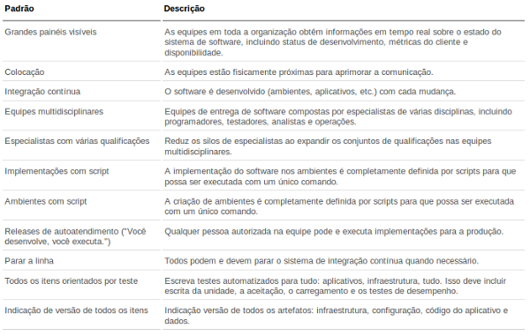
Os segredos para o DevOps ser efetivo é a quebra dos silos e a criação de equipes multidisciplinares que podem implementar seu software na produção. Organizações que mantém logos ciclos intermediação e entrega devem evoluir ou se retirar dos negócios. Grandes organizações, o desenvolvimento pode ser demorado e requer uma mudança na cultura organizacional (DUVALL, 2015). Cultura, ponto que é um dos pilares do DevOps. Sendo assim como relata Sete (2015), a cultura/movimento DevOps se mantêm em quatro pilares principais, são eles:

- Cultura, as equipes precisam ter colaboração, manter um relação saudável entre as áreas, mudança de comportamento, flexibilidade, buscando sempre ter em mente que pessoas e processos são em primeiro lugar. Se a cultura de integração e colaboração entre as equipes de desenvolvimento e operação não existir, qualquer tentativa de automação será em vão, por este motivo que este é o maior desafio para qualquer iniciativa de DevOps.
Se refletirmos, DevOps não tem nada de novo em relação ao que foi dito há quase 10 anos, quando surgiu o Manifesto Ágil. O manifesto propunha que o cliente e o time trabalhassem juntos, numa relação de confiança e cumplicidade. Já o DevOps propoe que esse “trabalhar junto” se estenda para todos os envolvidos. Não só quem faz o produto, mas também quem mantém (sysadmins), quem vende (comercial), quem divulga (marketing), quem atende o cliente (suporte técnico). Todos devem ter conversas, respeito e principalmente, trabalharem juntos. Por isso, vestir a camisa de DevOps exige grandes mudanças culturais. (CUKIER, 2015).

- Automação, após a etapa da cultura ser vencida, ferramentas entram em cena para automatizar o maior numero de processos, sendo eles: automação para liberação de versão, automação de build, de provisionamento de ambientes para testes, monitoramento de disponibilidade e performance de ambientes e análise de comportamentos dos usuários, controle, gerencia e outros. Automação de processos é fundamental para que haja boa sinergia entre desenvolvimento e operação. Automação é um componente de DevOps e não o DevOps propriamente dito, ferramentas não são o suficiente e para que todo esse movimento cultural aconteça. Para que se mude o paradigma é preciso mudança de atitudes e comportamentos, que consigam juntar pessoas em torno de um real propósito.

- Avaliação/Medição, deve-se medir tudo que possível, performance, processos e interações e até mesmo pessoas. Se medir, não se pode melhorar nem aperfeiçoar os processos.

- Compartilhamento, ter uma boa comunicação entre as equipes, incentivar as pessoas se comunicarem e compartilharem ideias e problemas é um ponto crucial numa iniciativa do DevOps. Historias de sucesso traem novos talentos para o movimento e criam um excelente canal de feedback que fomentam um processo de melhoria contínua.

A figura 11 ilustra onde o DevOps atua, entre os Development (desenvolvimento), Technology Operations (Operações) e Quality Assurance (Garantia de qualidade).

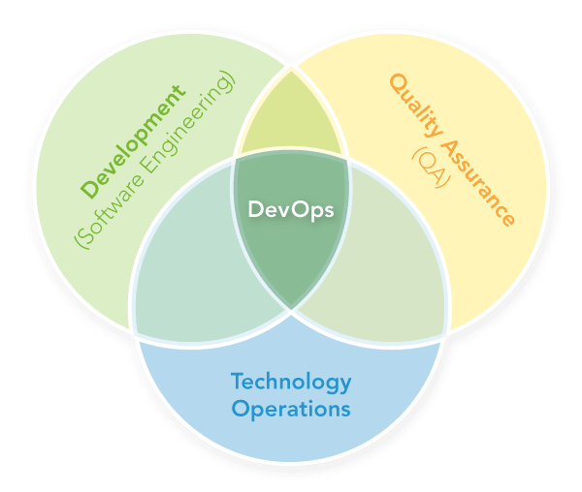Figura 11

FONTE: CARVALHO, 2013

Em relação as características técnicas um ambiente DevOps deve ter/possuir/oferecer/permitir:
Em relação aos valores humanos
Em relação a forma de trabalho
Em fim quais os ganhos em adotar a cultura DevOps
….
4.4.4 Ferramentas

DevOps tem uma ligação forte com várias ferramentas para automatização:

Gerenciar ambiente de desenvolvimento:
Vagrant - permite virtualizar ambientes de desenvolvimento de forma simples. Evitando diferenças na infraestrutura do projeto. Muito utilizado atualmente.

Gerenciar configurações de servidores:
Puppet - Ferramenta livre para gerenciamento de configuração. Utilizado para gerenciar milhares de maquinas físicas e virtuais. A ideia é ter a configuração centralizada e sendo distribuída pra vários na rede.

Gerenciar configurações da aplicação.
Composer – gerenciador de dependências da aplicação, permite manter e incluir novos pacotes facilmente a aplicação.
Monitoramento:
New Relic: fazer monitoramento da aplicação, mostrando a performance, analises e pontos críticos.

4.4.5 Considerações finais
5. Procedimentos metodológicos
(implementar)

fazer um questionário os profissionais de dev e infra, para sobre os problemas que eles enfrentam
fazer um levando das pessoas ou empresas que tem conhecimento da cultura devops, se sim, de que forma que é aplicado.

1) Identificar uma organização
2) Identificar o problemas
3) Implantar alguns conceitos da cultura DevOps
4) Analisar os ganhos

6. Cronograma

Atividades 2015 | Fev | Mar | Abr | Mai | Jun | Jul | Ago | Set | Out | Nov | Dez
Levantamento do problema
Pesquisa
Desenvolvimento do Projeto
Revisão Bibliográfica
Estrutura Monografia I
Entrega Monografia I
Defesa Monografia I
Correções

7. Orçamento
Nenhum gasto foi necessário para este projeto.

8. Referências

4LINUX. O que é Monitoramento? Disponível em: <http://www.4linux.com.br/o-que-e-monitoramento>. Acesso em: 15 abr. 2015.

AÉCE, Juliano. Usando Arquivos de Configuração. 2011. Disponível em: <https://msdn.microsoft.com/pt-br/library/gg537280.aspx>. Acesso em: 22 abr. 2015.

CARVALHO, Guto. O que é DevOps afinal?. Disponível em: <http://gutocarvalho.net/octopress/2013/03/16/o-que-e-um-devops-afinal/>.
Acesso em: 16 mar. 2015.

CUKIER, Daniel. DevOpsDays – Agilidade em todos os níveis. 2010. Disponível em: <http://www.agileandart.com/2010/06/29/devopsdays-agilidade-em-todos-os-niveis/>. Acesso em: 02 maio 2015.

DATE, J. C. Introdução a sistemas de bancos de dados. 9.ed. Elsevier, 2004. 865p.

DEVMEDIA. DevOps: alinhando operação e desenvolvimento. Disponível em: <www.devmedia.com.br/devops-alinhando-operacao-e-desenvolvimento/31281>. Acesso em: 27 abr. 2015.

DUVALL, Paul. Agile DevOps: Quebrando os silos. 2013. Disponível em: <http://www.ibm.com/developerworks/br/library/a-devops9/#ibm-pcon>. Acesso em: 27 abr. 2015.

ECLIPSE.ORG. About the Eclipse Foundation. Disponível em: <https://eclipse.org/org/>. Acesso em: 30 mar. 2015.

ENGHOLM, Hélio Jr. Engenharia de Software na Prática. Novatec, 2010. 440p.

FALBO, R. A., Integração de Conhecimento em um Ambiente de Desenvolvimento de Software, Tese de Doutorado, COPPE/UFRJ, 1998.

FRANÇA, César C.. Artigo Engenharia de Software 16 - Motivação em Integrantes de Equipes de Desenvolvimento de Software. Disponível em: <http://www.devmedia.com.br/artigo-engenharia-de-software-16-motivacao-em-integrantes-de-equipes-de-desenvolvimento-de-software/14188>. Acesso em: 27 abr. 2015.

FERNANDES, Ingrid. Gerenciamento de serviços e Acordo de Nível de Serviço ANS. 2014. Disponível em: <http://www.hdibrasil.com.br/publicacoes/artigos-e-noticias/item/gerenciamento-de-servicos-e-acordo-de-nivel-de-servico-ans>. Acesso em: 30 abr. 2015.

GIT-SCM. 1.1 Primeiros passos - Sobre Controle de Versão. Disponível em: <http://git-scm.com/book/pt-br/v1/Primeiros-passos-Sobre-Controle-de-Vers%C3%A3º>. Acesso em: 31 mar. 2015.

GHEZZI, Carlo. Conceitos de Linguagens de Programação. Rio de Janeiro, Campus, 2002. 306p.

HUTTERMANN, Michael. DevOps for Developers (Expert's Voice in Web Development). Apress, 2012. 196 p.

IBM, DeveloperWorks. Git para Usuários do Subversion, Parte 1: Introdução. Disponível em: <http://www.ibm.com/developerworks/br/linux/library/l-git-subversion-1/>. Acesso em: 31 mar. 2015.

JEHIAH. 10 Things We Forgot to Monitor. 2014. Disponível em: <http://word.bitly.com/post/74839060954/ten-things-to-monitor>. Acesso em: 22 abr. 2015.

JOSEPHSEN, David. NAGIOS: Building Enterprise-Grade Monitoring Infrastructure for Systems and Networks. 2. ed. New Jersey: Pearson Education, 2013. 304 p.

LEITE, Jair C. O Processo de Desenvolvimento de Software. 2000. Disponível em: <https://www.dimap.ufrn.br/~jair/ES/c2.html>. Acesso em: 27 abr. 2015.

MARINESCU, Floyd. Padrões de projeto EJB - Padrões avançados, processos e idiomas, prefacio. Bookman Companhia, 2004. 220p.

MIAN, P. G.; NATALI, A. C.; FALBO, R. A. Ambientes de Desenvolvimento de Software e o Projeto ADS. 2001.7 f. Disponível em: <http://www.inf.ufes.br/~falbo/download/pub/RevistaCT072001.pdf>
Acesso em: 28 mar. 2015.

MICROSOFT. Uma história do Windows. Disponível em: <http://windows.microsoft.com/pt-br/windows/history#T1=era0>. Acesso em: 28 mar. 2015.

MINNETO, Elton. DevOps e PHP. Disponível em: <http://pt.slideshare.net/eminetto/devops-e-php>. Acesso em: 16 mar. 2015.

MOSCOVICI, Fela. Equipes Dão Certo: A Multiplicação do Talento Humano. 9. ed. Rio de Janeiro: José Olympio Editora, 2004. 240 p.

MORIMOTO, Carlos E. Servidores Linux - Guia Prático. 2.ed. Sulina, 2010. 736p.

NETBEANS. A Brief History CUKIER, Daniel. DevOpsDays – Agilidade em todos os níveis. 2010. Disponível em: <http://www.agileandart.com/2010/06/29/devopsdays-agilidade-em-todos-os-niveis/>. Acesso em: 02 maio 2015.of NetBeans. Disponível em: <https://netbeans.org/about/history.html>. Acesso em: 30 mar. 2015.

NETMARKETSHARE. Desktop Operating System Market Share. Disponível em: <http://www.netmarketshare.com/operating-system-market-share.aspx?qprid=8&qpcustomd=0>.
Acesso em: 01 abr. 2015.

ORLANDO, Felipe. Qual IDE devo utilizar para começar a programar?. Disponível em: <http://canaltech.com.br/dica/software/Qual-IDE-devo-utilizar-para-comecar-a-programar/>. Acesso em: 30 mar. 2015.

RACKSPACE. A postura do DevOps: A percepção do mundo real dos líderes tecnológicos. Disponível em: <http://www.rackspace.com/pt/devops/the-devops-mindset/>. Acesso em: 16 mar. 2015.

REZENDE, Denis Alcides. Engenharia de Software e Sistemas de Informação. 2. ed. Rio de Janeiro, Brasport, 2002.

RELIC, New. O que é DevOps? Metodologia, benefícios e ferramentas. Disponível em: <http://newrelic.com/devops/what-is-devops>. Acesso em: 01 maio 2015.

RH, Ponto. Como trabalhar bem em equipe? Disponível em: <http://www.pontorh.com.br/como-trabalhar-bem-equipe/>. Acesso em: 27 abr. 2015.

SANCHES, Camila. As diferenças entre Git e SVN. Revista Java Magazine 116, Devmedia. Disponível em: <http://www.devmedia.com.br/as-diferencas-entre-git-e-svn-revista-java-magazine-116/28079>. Acesso em: 31 mar. 2015.

SATO, Danilo. DevOps na prática: entrega de software confiável e automatizada. São Paulo: Casa do Código, 2013. 248 p.

SEBESTA, Robert W. Conceitos de Linguagens de Programação. 9. ed. Bookman Companhia, 2011. 762p.

SEBESTA, Robert W. Conceitos de linguagem de programação. 4.ed. Rio de Janeiro: Alta Books, 2000.

SETE, Márcio. Afinal de contas, que trem é esse chamado DevOps? 2015. Disponível em: <http://especificacoes.com/afinal-de-contas-que-trem-e-esse-chamado-devops/>. Acesso em: 12 abr. 2015.

TANENBAUM, Andrew S; WOODHULL, Albert S. Sistemas Operacionais: Projeto e Implementação. 3. ed. Bookman Companhia, 2006. 990p.

TAURION, Cezar. Como o DevOps pode solucionar os problemas de desenvolvimento nesse mundo tão tecnológico. 2013. Disponível em: <http://imasters.com.br/desenvolvimento/como-o-devops-pode-solucionar-os-problemas-de-desenvolvimento-nesse-mundo-tao-tecnologico/>. Acesso em: 12 abr. 2015.

TIOBE. TIOBE Index for March 2015. Disponível em: <http://www.tiobe.com/index.php/content/paperinfo/tpci/index.html>. Acesso em: 30 mar. 2015

TUCKER, Allen; NOONAN, Robert. Linguagens de Programação. 2. ed. MCGRAW-HILL, 2009. 611p.

VIVAOLINUX. O que é GNU/Linux. Disponível em: <http://www.vivaolinux.com.br/linux/>. Acesso em: 22 abr. 2015.

WORLD, Network. Monitoramento de aplicações vira aliado dos departamentos de TI. 2010. Disponível em: <http://computerworld.com.br/tecnologia/2010/09/27/monitoramento-de-aplicacoes-vira-aliado-dos-departamentos-de-ti>. Acesso em: 22 abr. 2015.

Maneira de utilizar um conjunto de métodos(sequencia de passos para realizar uma tarefa) para atingir um objetivo, visando à qualidade e produtividade dos projetos. (REZENDE, 2002).
Silos – são considerados os vários departamentos que a empresa de TI pode ter, onde cada um mantêm suas funcionalidades, sem haver interações umas com as outras.
kernel Unix – Kernel é o núcleo do sistema operacional, Unix originalmente desenvolvido por Ken Thompson em 1965 é sistema operacional multifuncional.
Software livre – entende-se aquele software que respeita a liberdade e senso de comunidade dos usuários, permitindo os usuários possuem a liberdade de executar, copiar, distribuir, estudar, mudar e melhorar o software.
Open source – Código aberto, deve permitir distribuição livre e licença, executar, copiar, mudar e melhorar o código, possui conceito derivado e semelhante do Software livre.
Composer – https://getcomposer.org/
Bundler – http://bundler.io/
Maven – https://maven.apache.org/
Ivy – http://ant.apache.org/ivy/
Acordo de nível de serviço – do inglês Service Level Agreement (SLA) é um documento que define níveis de serviços acordados entre o cliente e o provedor de serviços, deve ser escrito de forma clara e concisa onde ambas as partes entendam, para definir quais serviços devem ser oferecidos e a disponibilidade necessária. (FERNANDES, 2014).
Infraestrutura ágil – é automatizar processos que aconteçam nas equipes de infraestrutura, sendo ela através de ferramentas e mudanças da cultura e a forma de trabalhar na infraestrutura. (CARVALHO, 2013).
Agile – manifesto para descobrir melhores maneiras de se desenvolver software, valorizando a entrega do software em um curto espaço de tempo e incentivando a colaboração com o cliente.
Link de acesso: http://pt.slideshare.net/jallspaw/10-deploys-per-day-dev-and-ops-cooperation-at-flickr
Startups – empresas pequenas com produtos de enorme alcance, atendendo milhões de usuários, e tudo isso é sendo administrado por equipes pequenas. (CARVALHO, 2013).

